
فرم رزومه (CV) 

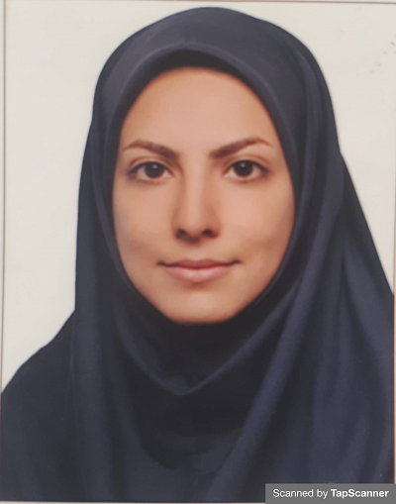
الف- مشخصات فردی
نام و نام خانوادگی: ندا جدیدی
تاریخ تولد: 02/05/1366
محل تولد: اصفهان
ملیت: ایران
وضعیت تاهل : متاهل
مدرك تحصيلي : کارشناسی ارشد
مرتبه علمي : مربی
آدرس : یزد،خیابان صفاییه ،خیابان مهرآوران،کوچه یاقوت،جنب مسجد امیرالمومنین قطعه2321
تلفن محل کار: 03537224443 داخلی246
فاکس :
پست الکترونیک : njadidi@tvu.ac.ir

ج: فعالیت های آموزشی
سال | دروس تدريس شده
1391تا1400 | کلیه دروس تخصصی تربیت بدنی(شنا،والیبال،ورزش در آب ،تغدیه ورزشی،فیزیولوژی ورزش،سنجش و اندازه گیری ،ورزش کودکان،کار با دستگاه و..)

د: سوابق شغلی – حرفه ای
سال | سابقه
90تا92 | تدریس دانشکده شریعتی
92تا99 | تدریس دانشگاه خوراسگان اصفهان و دانشگاه پیام نور زرین شهر
94تا99 | معاون اجرایی مدارس سما اصفهان و معلم تربیت بدنی
90 | مسئول مجموعه ورزشی و سالن های دانشکده شریعتی تهران

ه-افتخارات
سال | عنوان
87تا92 | سابقه عضویت درتیم شهرداری2سال تیم ذوب آهن1سال و تیم سپاهان 3سال
1384 | کسب مقام سوم علمی ورزشی کشور سال84
1390 | کسب مقام اول سوپر لیگ کشوری کاراته سال90
1392 | کسب مقام سوم سوپر لیگ کشوری کاراته سال92
1389 | کسب مقام اول دسته یک کشوری کاراته سال89
1391 | کسب مقام اول تیمی و سوم انفرادی در یازدهمین المپیاد ورزشی دانشجویان سال91
1389 | کسب مقام اول تیمی وسوم انفرادی دهمین المپیاد ورزشی دانشجویان کشورسال89
1385 | کسب مقام اول کشوری کاراته سال85
1388 | کسب مقام اول کاراته المپیاد ورزشی دانشجویان سال88
1388 | کسب مقام اول وسوم نهمین المپیاد دانشجویی کشور سال88
81تا92 | کسب مقام اول و سوم ودوم استانی از سال81تا92

و: طرحهای تحقیقاتی پایان یافته

 | عنوان فارسی طرح | سمت مجری
1
2
3
4
5
6

ز: مقالات منتشر شده در مجلات معتبر علمی – پژوهشی
ردیف | عناوین مقالات | نام نشریه | تاریخ انتشار

1

2

3
4

5

6

7

8

9

ح-مقالات ارائه شده درهمایش ها
ردیف | عناوین مقالات | عنوان همایش | تاریخ انتشار
1 | مقایسه فعالیت الکتریکی امواج مغزی ورزشکاران کاراته با افراد عادی در حالت استراحت | کنگره بین المللی نروساینس | 2012
2 | بررسی تاثیر موسیقی محرک امواج مغزی در حین فعالیت بدنی برروی فعالیت الکتریکی کرتکس مغز دختران افسرده شاهد | کنگره بین المللی نروساینس | 2012
3 | تاثیر فعالیت الکتریکی و پردازش اطلاعات در قشر مغز بر روی توان الکتریکی مغز بین ورزشکاران رزمی وافراد غیر فعال | دوازدهمین همایش بین المللی علوم ورزش و سلامت در جهان | 1399
4 | تاثیر تمرين هوازي و عصاره آبي دانه زيره سياه :بررسی برخی تغييرات ژنی و شاخص های آنتروپومتريکی موشهاي صحرايي نر چا ق | ششمین همایش بین المللی مطالعات ورزشی و سلامت در جهان | 1399
5 | مقایسۀ فعالیت زمینه اي امواج آهسته مغز ورزشکاران رزمی با افراد غیرفعال در حالت استراحت(ششمین همایش بین المللی مطالعات ورزشی و سلامت در جهان | ششمین همایش بین المللی مطالعات ورزشی و سلامت در جهان | 1399

6

7

ی : تألیفات
رديف | عنوان | تاريخ انتشار
1 | تالیف کتاب بازی های پرورشی و خلاقیت در بازی های ورزشی متناسب با ویژگی اختصاصی کودکان(انتشارات فرهنگ پژوهان دانش) | 1399
2
3

ه- دستاوردها و فعالیت‌های هنری

رديف | عنوان | تاريخ
1 | تهیه وتدوین کارنامه ورزشی ویژه دانش آموزان ابتدایی دوره اول ودوم در مدارس سما | 97
2 | مربیگری رشته های شنا،والیبال،آمادگی جسمانی،کاراته و تمرینات با وزنه | 89-99
3 | داوری شنا و کاراته | 89-99

